会員各位 23近臨技発第35号
平成23年11月15日
近畿臨床検査技師会
会長 富永 博夫
【公印省略】
第１６回近畿臨床化学検査研修会
拝啓
時下、会員の皆様にはますますご健勝のこととお喜び申し上げます。この度、標記研修会を下記のとおり開催いたします。お忙しいところとは存じますが、奮ってご参加くださいますようご案内申し上げます。
敬具
記
日 時：平成24年2月4日（土）12時00分～2月5日（日）12時30分
会 場：ピアザ淡海 滋賀県立県民交流センター 305会議室
内 容：『腎機能検査について』 『異常データの発生要因と対策』
生涯教育研修：２日間コース Ｃ＝臨床専門 30点 1日間コース Ｃ＝臨床専門 20点
申し込み受付：平成23年11月21日(月)～平成24年1月15日（日）
以上
【プログラム】
平成24年2月4日（土） 【腎機能検査について】
12：00～13：00 受付
13：00～13：15 開講式
13：15～14：00 腎不全と栄養管理～管理栄養士からみた検査データの見方とは～
滋賀医科大学附属病院 栄養治療部 岩川 裕美
14：00～14：45 透析療法と検査データの読み方
京都社会事業財団 西陣病院 臨床工学検査科 水野 良彦
14：45～15：00 休憩
15：00～15：30 アルブミン尿における各学会の最近の動向
シーメンス POC検査ｸﾞﾙｰﾌﾟ プロダクトマネージャー 竹田 良子
15：30～16：00 シスタチンＣを用いたeＧＦＲ評価 栄研化学株式会社 市場対策室 阿部 雅仁
16：00～17：00 腎疾患と腎機能検査～検査からみる慢性腎臓病CKD・急性腎臓病AKIについて～
金沢赤十字病院 検査部 油野 友二
（1日目終了後、ささやかながら懇親会を行う予定です。）
平成24年2月5日（日） 【異常データの発生要因と対策】
9：00～9：15 受付
9：15～9：50 検体の採取、保存、処理によるデータへの影響と対策
ファルコバイオシステムズ総合研究所 藤本 一満
9：50～10：25 生化学検査におけるトラブル事例の紹介
和光純薬工業株式会社 臨床検査薬営業本部 学術部 長尾 健次
10：25～11：00 測定時の異常データ発生要因と対策 天理よろづ相談所病院 猪田 猛久
11：00～11：15 休憩
11：15～11：45 グリコアルブミンの最新情報 旭化成ファーマ株式会社 診断薬製品部 森 昭弘
11：45～12：15 HbA1c標準化に向けての動向と対策
東ソー株式会社 バイオサイエンス事業部 内田 淳
12：15～12：30 閉講式

【申し込み方法】
下記メールアドレス宛にて都道府県、施設名、会員番号、氏名、参加日を明記してお申し込みください。
また、懇親会に参加される方はその旨ご明記ください。
e-mail：yuketsu@kusatsu-gh.or.jp
※ 宿泊施設は各自でお取りいただきますようお願い致します。
【締切日・定員】
平成24年1月15日（日）
約 70名 （定員になり次第、締め切らせていただきます）
【受講料】
２日間コース ３，０００円 1日間コース ２，０００円 （テキスト代込み）
懇親会費 ４，０００円 （会場はJR膳所駅付近を予定）
※ 受講料は当日受付にてお支払いください。
【問い合わせ先】
社会医療法人 誠光会 草津総合病院 臨床検査科 元中 秀行
℡：077-516-2485 e-mail：motty0428@yahoo.co.jp
【責任者】
近畿臨床検査技師会 生物化学部門 部門長
大阪市立大学医学部附属病院 中央臨床検査部 石田 繁則 ℡：06-6645-2215
【会場案内】
ピアザ淡海 滋賀県立県民交流センター
〒520-0801 滋賀県大津市におの浜1丁目1番20号

地図 付近詳細図
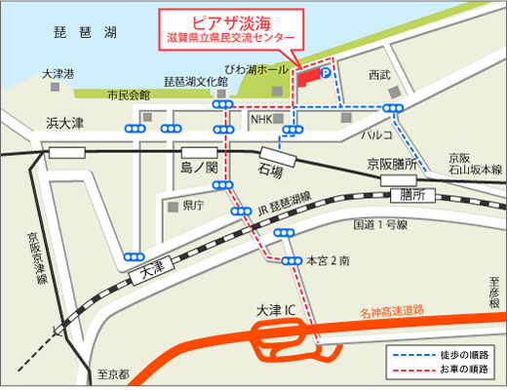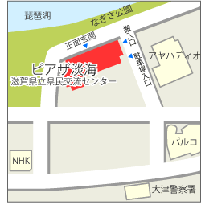

JR大津駅から京阪・近江バス なぎさ公園線 約8分「ピアザ淡海」下車
JR大津駅からタクシー約5分 JR膳所駅から徒歩約12分
京阪電車石場駅から徒歩約5分 名神大津インターから約7分
地下駐車場77台（有料）

